Przedmiot zamówienia:
Przedmiotem zamówienia jest dostawa imadeł wraz z niezbędnymi akcesoriami do ich instalacji potrzebnych do przeprowadzenia konkurencji CNC Milling (frezowanie CNC) realizowanej podczas wydarzenia EuroSkills 2023 Gdańsk.
Wykonawca dostarczy zamówienie w całości do Gdańska na teren Międzynarodowych Targów Gdańskich Spółki Akcyjnej (ul. Żaglowa 11, 80-560 Gdańsk) lub inne wskazane przez Zamawiającego miejsce. Wykonawca ma obowiązek dostarczyć zamówienie, do magazynu, który zostanie wskazany przez Zamawiającego w trybie roboczym.
Każdy karton/paleta powinien być opisany: nazwa konkurencji, nazwa produktu, liczba produktów.
Zamawiający wymaga, by zaoferowane materiały/sprzęty były fabrycznie nowe, pełnowartościowe (Zamawiający nie dopuszcza materiałów/sprzętów powystawowych czy z wadami).
Materiały/sprzęty muszą pochodzić z autoryzowanego przez nich producenta kanału dystrybucji.
Wykonawca dostarczy towar w całości, we wskazane przez Zamawiającego miejsce nie wcześniej niż 8 sierpnia 2023 i nie później niż 25 sierpnia 2023 r.

1 | Konsola kątowa
Opis | Konsola kątowa - akcesoria standardowych ręcznych systemów mocujących. Ułatwiająca zdejmowanie urządzenia mocującego ze stołu maszyny i zwiększająca dostępność.
Wymiary | Dane techniczne: Długość – 340 mm; Szerokość - 162 mm; Wysokość- 100 mm; Dopuszczalna tolerancja +/- 10%
Waga | 12 kg; Dopuszczalna tolerancja +/- 10%
Materiał | metal
Kolor | czarny
Zdjęcie poglądowe | 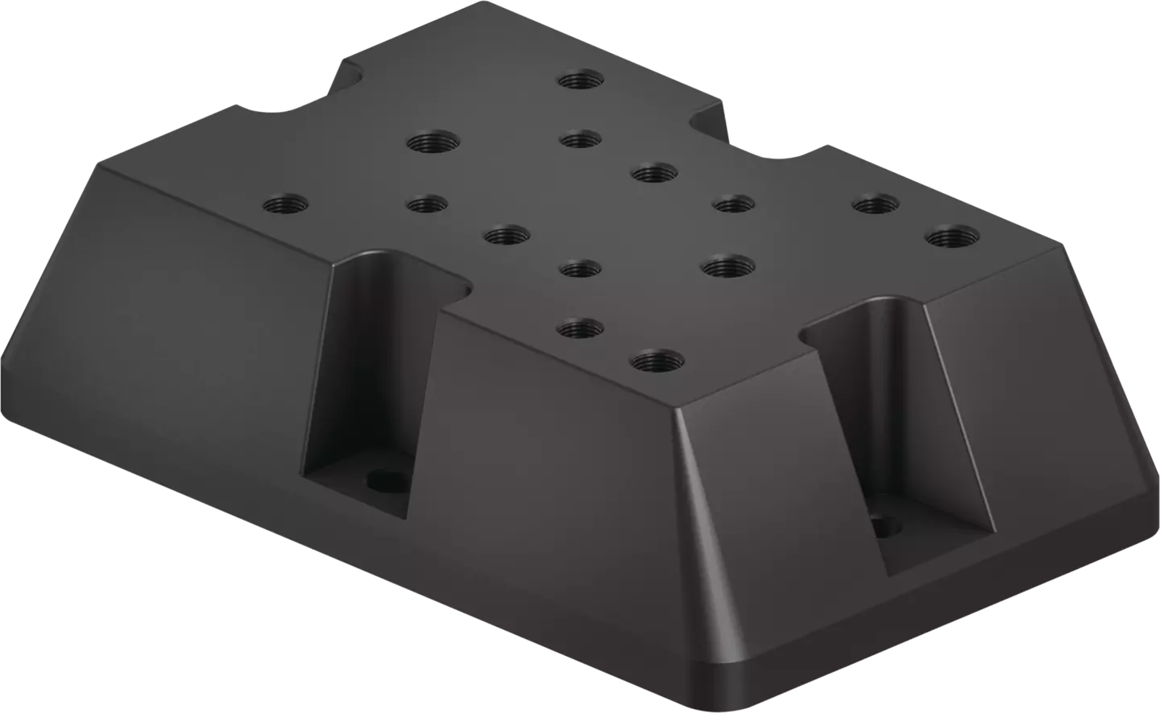
Ilość | 8

2 | Imadło mocujące
Opis | Standardowe centryczne imadło zaciskowe. Imadło mocujące z odwracanymi szczękami chwytającymi. Cechy produktu:  - Ze szczękami o odwracanym chwycie,  - Niklowany korpus główny.  - Maks. siła mocowania: 35 kN  - Maks. moment obrotowy: 100 Nm
Wymiary | Wymiary - 125 mm x 235 mm x 83 mm;  Szerokość szczęki: 125 mm;  Dopuszczalna tolerancja +/- 10%
Waga | 12 kg; Dopuszczalna tolerancja +/- 10%
Materiał | metal
Kolor | Srebrny/czarny
Zdjęcie poglądowe | 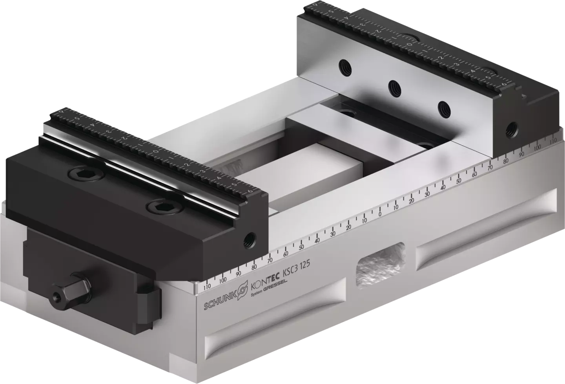
Ilość | 9

3 | Zestaw montażowy
Opis | Akcesoria standardowych ręcznych systemów mocujących. Cechy produktu:  - Zestaw montażowy,  - Umożliwiający szybki i łatwy montaż imadeł na konsoli kątowej.
Waga | 0,2 kg; Dopuszczalna tolerancja +/- 10%
Materiał | metal
Kolor | Czarny/srebrny
Zdjęcie poglądowe | 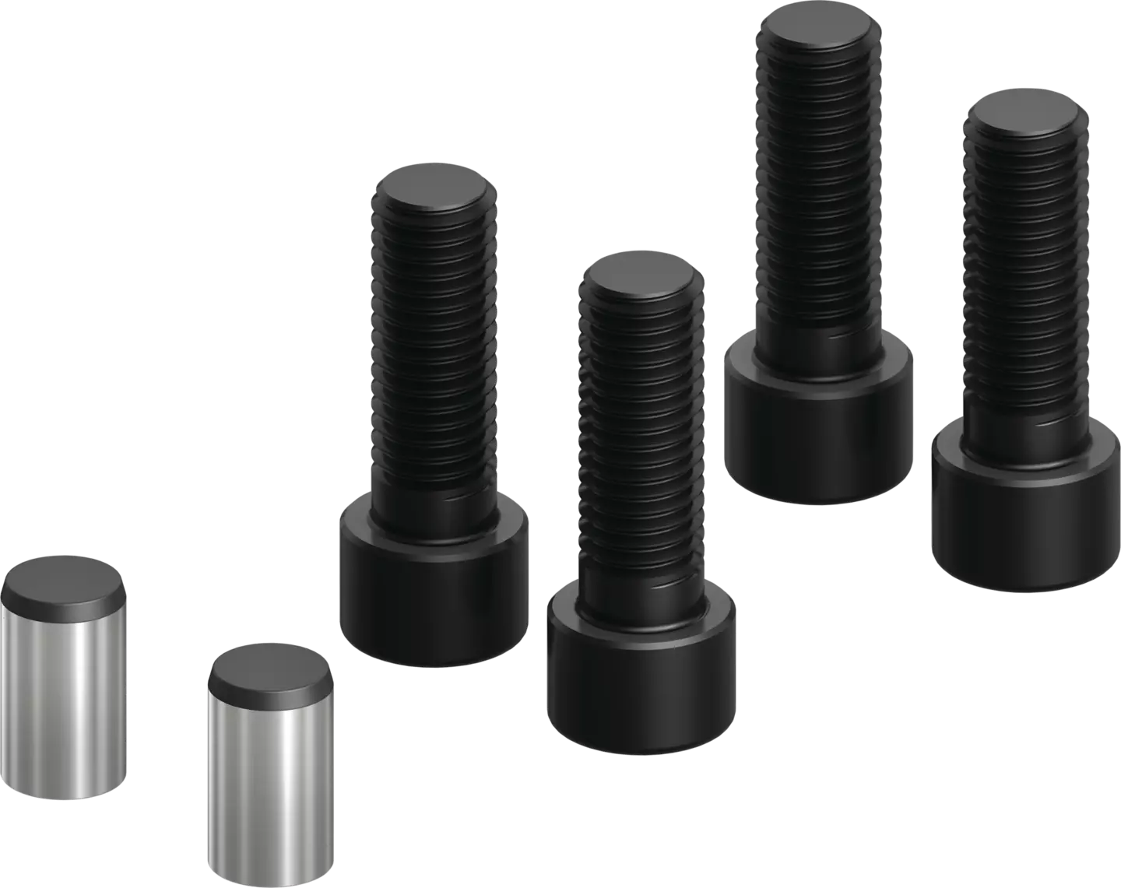
Ilość | 8

4 | 2 –zakresowe szczęki uzębione 3mm
Opis | Szczęki systemowe, standardowe.  Cechy produktu:  -Chwyt szczękowy odwracany, ruchomy  - skok uchwytu: 3 mm
Wymiary | - Szerokość 125 mm  - Długość 33 mm  - Głębokość 57 mm  - Dopuszczalna tolerancja +/- 10%
Waga | 1,25 kg; Dopuszczalna tolerancja +/- 10%
Materiał | Stal
Kolor | Dowolny
Zdjęcie poglądowe | 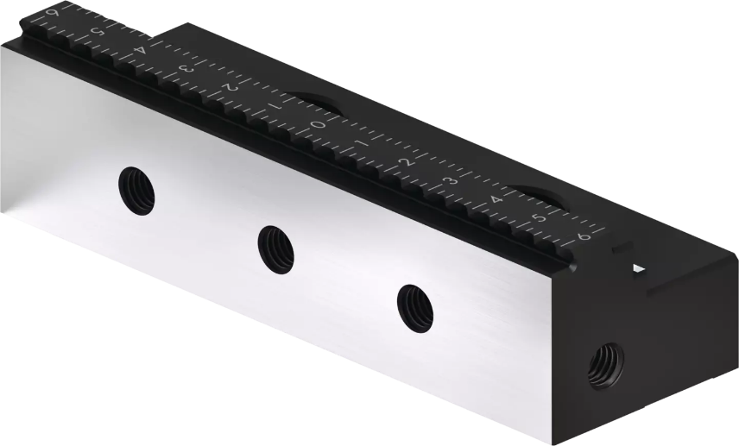
Ilość | 20

